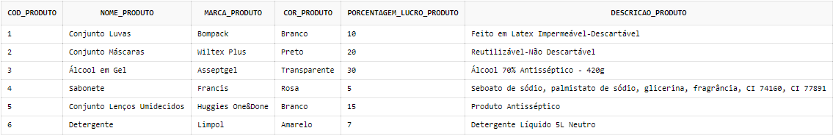

*Figura 1: Aqui temos uma tabela de* ***Produtos*** *e seus respectivos atributos.*

**Atributos:**

* **Código do Produto -** (Chave Primária)
* **Nome do Produto -** (Not Null)
* **Marca do Produto -** (Not Null)
* **Cor do Produto**
* **Porcentagem de lucro do Produto**

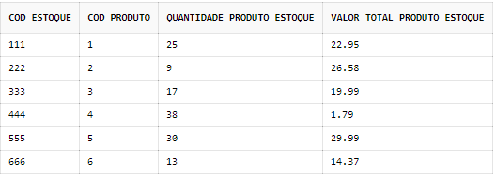

*Figura 2: Esta é a tabela de* ***Estoque*** *onde existe uma chave estrangeira ligando a tabela Produtos com esta tabela, seus respectivos atributos são.*

**Atributos:**

* **Código do Estoque -** (Chave Primária)
* **Código do Produto -** (Chave Estrangeira)
* **Quantidade de Produtos em Estoque -** (Not Null)
* **Valor total de Produtos no Estoque -** (Check > 0.00)



*Figura 3: Esta é a tabela* ***Fornecedores*** *com os seus atributos, não há chave estrangeira nela.*

**Atributos:**

* **Código do Fornecedor -** (Chave Primária)
* **Nome fantasia do Fornecedor -** (Not Null)
* **Razão social do Fornecedor -** (Not Null)
* **Cnpj do Fornecedor -** (Not Null Unique)
* **Endereço do Fornecedor**
* **Número de Fornecedor**
* **Bairro do Fornecedor**
* **Cidade do Fornecedor**
* **Estado do Fornecedor**
* **País do Fornecedor**
* **Contato do Fornecedor**
* **Telefone do Fornecedor -** (Not Null)
* **Email do Fornecedor**



*Figura 4: Essa é a tabela* ***Cliente*** *e seus respectivos atributos.*

**Atributos:**

* **Código do Cliente -** (Chave Primária)
* **Nome do Cliente -** (Not Null)
* **Cnpj ou Cpf do Cliente -** (Not Null Unique)
* **Endereço do Cliente**
* **Número do Cliente**
* **Bairro do Cliente**
* **Cidade do Cliente**
* **Estado do Cliente**
* **Pais do Cliente**
* **Telefone do Cliente -** (Not Null)

Continuação da anterior

* **Email do Cliente**
* **Observação do Cliente**



*Figura 5: Tabela* ***Funcionários*** *e seus atributos.*

**Atributos:**

* **Código de Funcionario -** (Chave Primária)
* **Nome do Funcionário -** (Not Null)
* **Função do Funcionário**
* **Cpf do Funcionário -** (Not Null Unique)
* **Endereço do Funcionário**
* **Número do Funcionário**
* **Bairro do Funcionário**
* **Cidade do Funcionário**
* **Estado do Funcionário**
* **País do Funcionário**
* **Telefone do Funcionário -** (Not Null)
* **Email do Funcionário**
* **Observação do Funcionário**

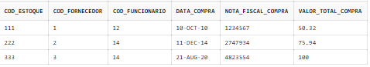

*Figura 6: Esta é a Tabela* ***Compras*** *e ela possui três chaves estrangeiras mais seus atributos próprios.*

**Atributos:**

* **Código de Estoque -** (Chave estrangeira)
* **Código do Fornecedor -** (Chave estrangeira)
* **Código do Funcionário -** (Chave estrangeira)
* **Data da Compra -** (Not Null)
* **Nota fiscal da Compra**
* **Valor total da Compra -** (Check > 0.00)

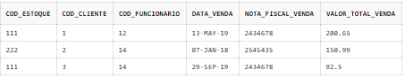

*Figura 7: Esta tabela é a de Venda que também possui chaves estrangeiras e atributos próprios.*

**Atributos:**

* **Código de Estoque -** (Chave estrangeira)
* **Código do Cliente -** (Chave estrangeira)
* **Código do Funcionário -** (Chave estrangeira)
* **Data da Venda -** (Not Null)
* **Nota fiscal da Venda**
* **Valor total da Venda -** (Check > 0.00)